全州县文化广电体育和旅游局2019年度体育彩票公益金资助项目使用情况及宣传
工作汇报

为促进我县体育运动大发展，有效提高全县人民全民健身活动的开展，全州县使用体育彩票公益金通过政府采购方式于2018年、2019年为建设篮球场购买了一批篮球架体育器材，依据《中央集中彩票公益金支持体育事业专项资金管理办法》、《广西壮族自治区财政厅关于下达2019年1-6月体育彩票公益金的通知》（桂财教﹝2019﹞137号）和《广西壮族自治区财政厅关于下达2019年10-12月体育彩票公益金的通知》（桂财教〔2019〕40号）等通知精神，我局为部分乡镇安排落实了购买训练器材使用资金，同时根据《广西壮族自治区体育彩票公益金资助项目宣传管理办法》文件要求，我局积极开展体育彩票公益金资助项目宣传工作，现将具体资金使用和项目宣传情况汇报如下：
一、资金使用
（一）政府采购篮球场项目进口训练器材，具体采购器材项目和预算费用为：1个篮球架7000元，1付/2个14000元，共采购篮球架17付/34个（238000元）。
1、白宝乡北山村委1付
2、才湾镇邓吉村委邓家桥村1付
3、才湾镇邓吉村委高车村1付
4、才湾镇邓吉村委上白石村1付
5、才湾镇秦家塘村委江湾村1付
6、东山乡白岭村委1付
7、两河镇下刘村委描龙村1付
8、庙头镇石洞村委大地里村1付
9、安和镇安和村委石山脚村1付
10、安和镇青龙村委松树山村1付
11、永岁镇梅潭村委大桥头村1付
12、永岁镇南阳村委井头岗村1付
13、永岁镇永岁村委福塘村1付
14、永岁镇湘山村委井头村1付
15、绍水镇绍兰村委老肖家村1付
16、全州镇福坪村委套子口村1付
17、凤凰镇石沙村委1付
本次采购总预算为270000元，我局为以上乡镇体彩公益金中落实安排使用资金238000元，用于先行支付采购篮球场训练器材所需费用，剩余部分（32000元）将在2019年4-6月体彩公益金中安排支出。
二、项目宣传
我局采购篮球项目是河南进口舒华股份有限公司的系列功能性等器材。
庙头镇篮球场（篮球架）使用体育彩票公益金资助项目宣传照片
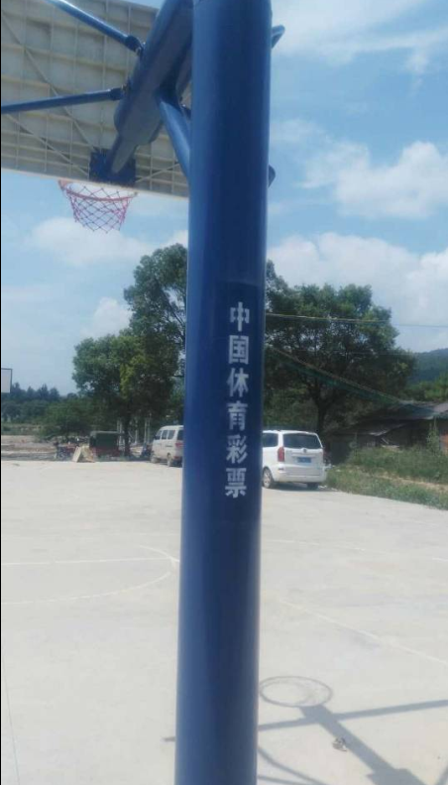

全州镇篮球场（篮球架）使用体育彩票公益金资助项目宣传照片
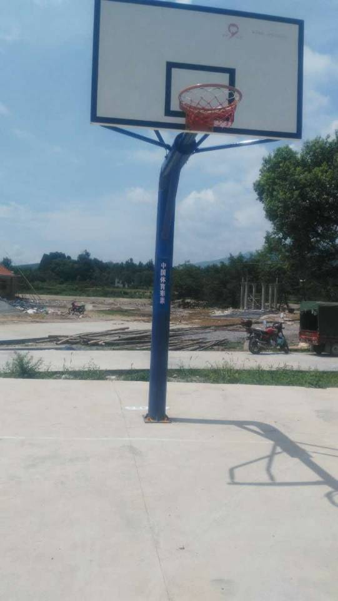

东山乡篮球场（篮球架）使用体育彩票公益金资助项目宣传照片
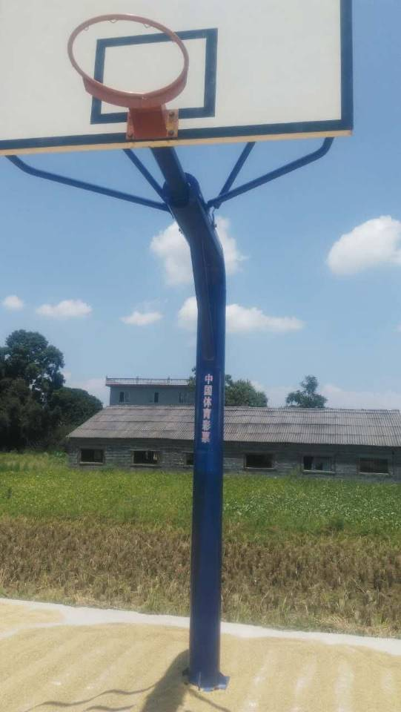

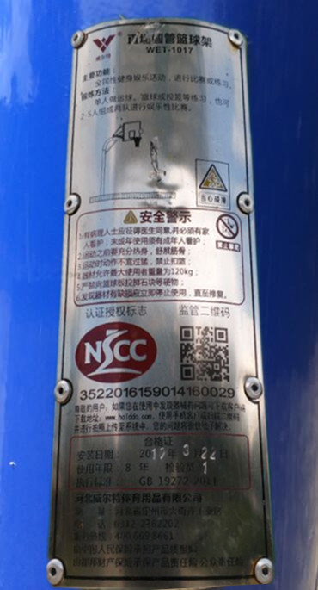

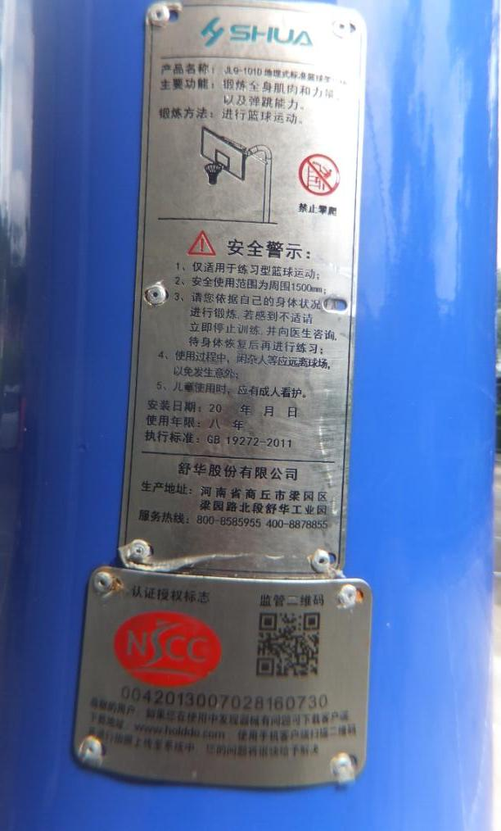

全州县文化广电体育和旅游局
2020年7月14日

